INDICAÇÃO Nº 739/2021

Sugere ao Poder Executivo Municipal e aos órgãos competentes, a revitalização da área verde, a reforma de guarita e instalação de placas "Proibido Jogar Lixo" em área localizada a rua Alfeu Schimidt, bairro jardim das Orquídeas, neste município.

Excelentíssimo Senhor Prefeito Municipal,

Nos termos do Art. 108 do Regimento Interno desta Casa de Leis, dirijo-me a Vossa Excelência para sugerir que, por intermédio do Setor competente, seja revitalizada a área verde, seja realizada a reforma da guarita, ou, se de entendimento do Setor, sua demolição e ainda que sejam instaladas placas de "Proibido Jogar Lixo" em área localizada a rua Alfeu Schimidt, bairro jardim das Orquídeas, neste município

**Justificativa:**

# Esta vereadora foi procurada por moradores daquela região solicitando que seja com urgência, tomadas providências quanto àquela área, e, em especial a guarita constante no local.

# A guarita se encontra abandonada, totalmente pichada, repleta de entulhos, sendo o local utilizado por usuários de drogas, entre outras atividades ilícitas para um local público, sendo de máxima urgência sua reforma ou até, quem sabe, sua demolição, considerando o mau uso.

O local, totalmente abandonado pelo poder público, se tornou um ponto de descarte irregular de descarte de resíduos (lixo e entulho), justificando o pedido quanto a inclusão de placas “proibido jogar lixo”, tudo conforme comprovam as fotos abaixo:

INDICAÇÃO Nº 739/2021 - PÁGINA 02

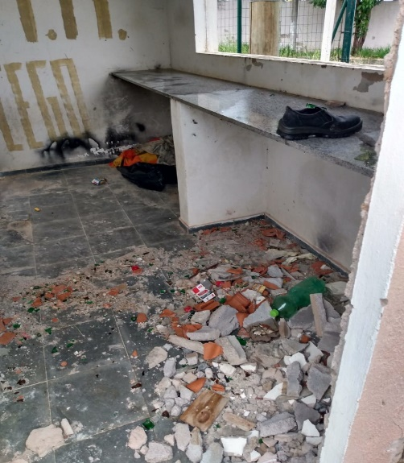 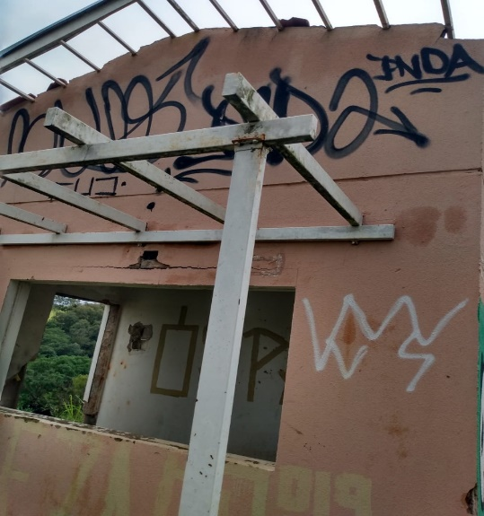

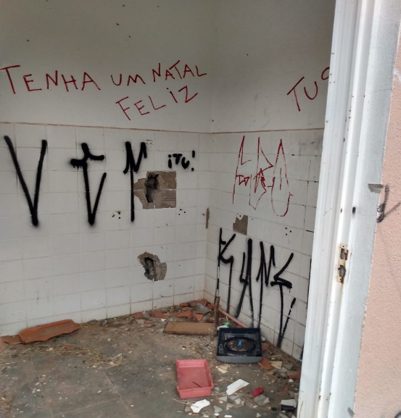 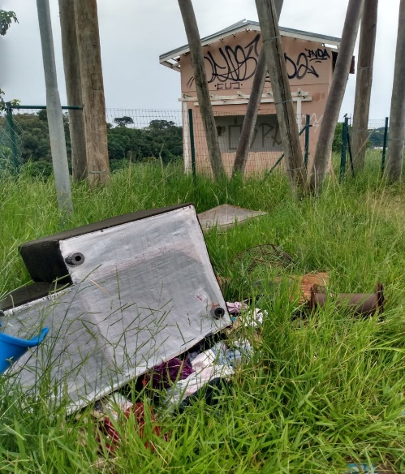

Assim, esta Vereadora conta com o deferimento dos pedidos acima.

# Palácio 15 de Junho - Plenário Dr. Tancredo Neves, 17 de fevereiro de 2021.

# 

**Esther Moraes**

-vereadora-